kursiin tusliin shemiin tootsoo

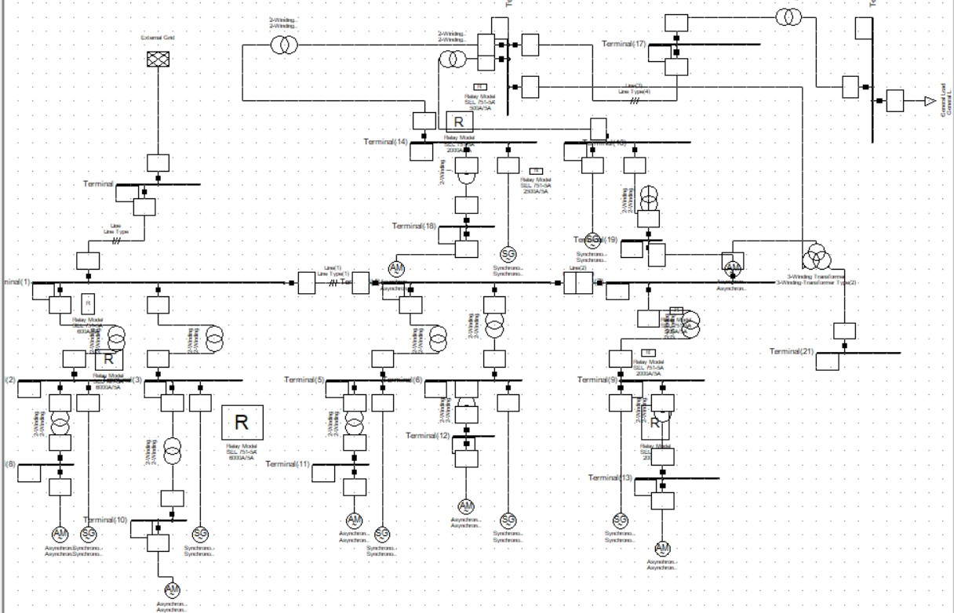

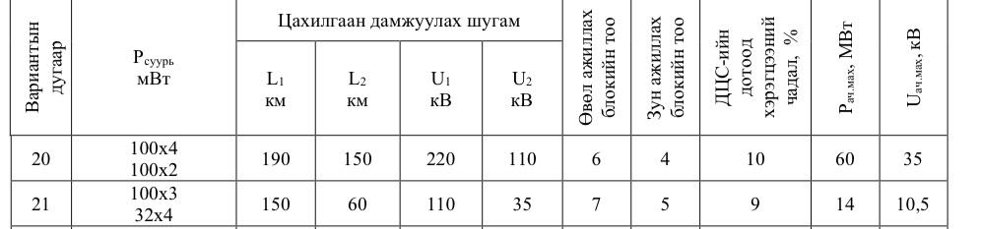

Var 21

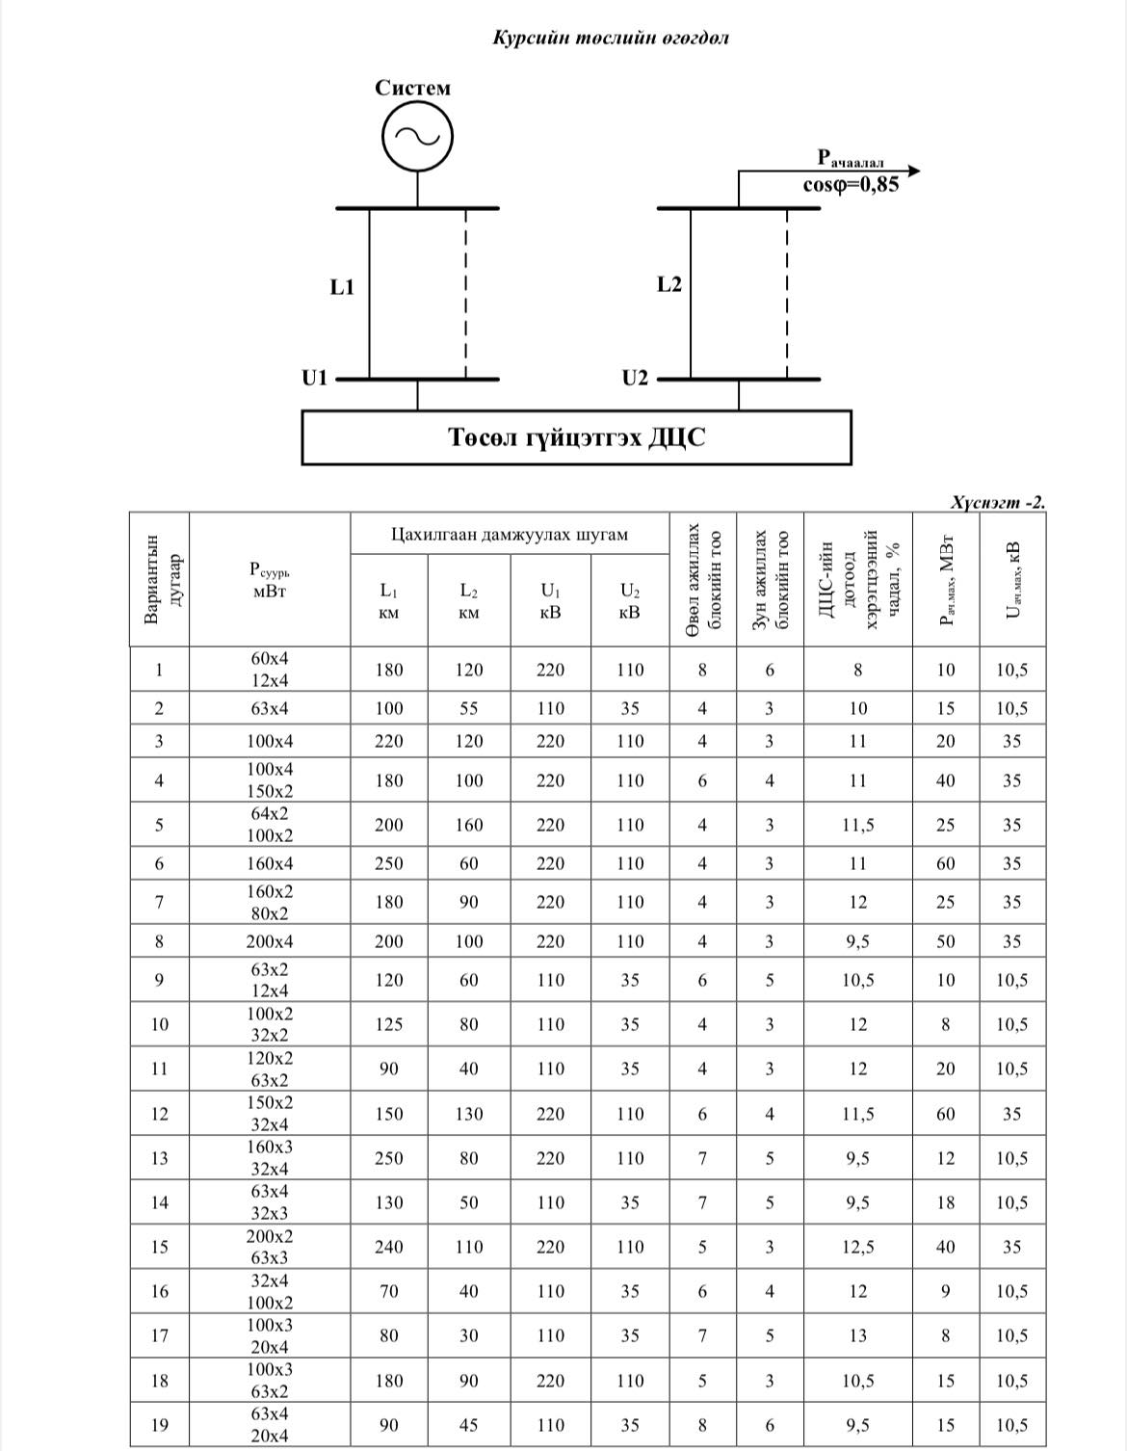

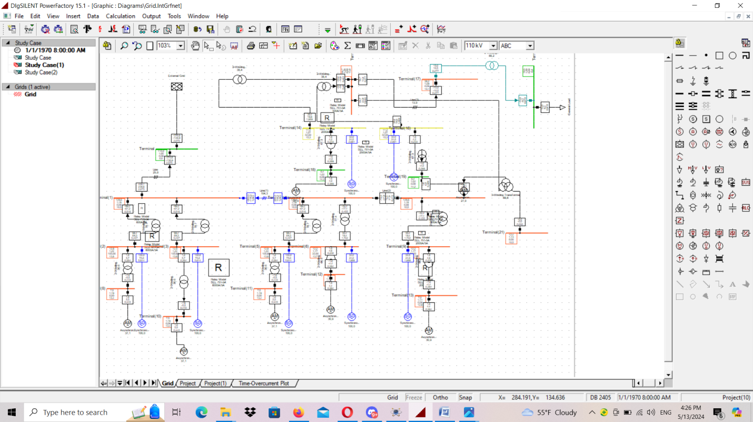



Энэ төсөл дээр бид энэ схемийн дагуу реле хамгаалалтын тооцоог хийсэн. 100МВт*3 32МВт*4-тэй генераторууд

болон 110кв 35кв шугам 100МВт-ын үүсгүүр 32МВт-ын генераторын шатлалт трансформатор дээр реле хамгаалалт хийсэнхамгаалалтад sel-751 ашигласан

SEL751 codes

50P Max. Phase Overcurrent

67P Max. Phase Overcurrent With

Directional Control

50Q Neg.-Seq. Overcurrent

67Q Neg.-Seq. Overcurrent With

Directional Control

50G Residual Overcurrent

67G Residual Overcurrent With

Directional Control

50N Neutral Overcurrent

67N Neutral Overcurrent With

Directional Control

50INC Incipient Cable Fault Detection

51mP Phase Time Overcurrent (m = A, B, C)

51P Max. Phase Time Overcurrent

51P Max. Phase Time Overcurrent With

Directional Control

51G Residual Time Overcurrent

51G Residual Time Overcurrent With

Directional Control

51Q Neg.-Seq. Time Overcurrent

51Q Neg.-Seq. Time Overcurrent With

Directional Control

51N Neutral Time Overcurrent

51N Neutral Time Overcurrent With

Directional Control

SEF Sensitive Earth Fault

HBL Second- and Fifth-Harmonic Blocking

FLOC Fault Locator

27 Undervoltage

(Phase, Phase-to-Phase, Vsync)

59 Overvoltage (Phase, Phase-to-Phase,

Seq., Vsync)

27I Inverse Time Undervoltage

59I Inverse Time Overvoltage

60LOP Loss of Potential

32 Directional Power

49T IEC Thermal (Line/Cable)

55 Power Factor

78VS Vector Shift

81 Over- and Underfrequency

81R Rate-of-Change of Frequency

81RF Fast Rate-of-Change of Frequency

25 Synchronism Check

BF Breaker Failure

49RTD Resistance Temperature Detectors

(RTDs)

79 Reclosing

HIF AST High-Impedance Fault Detection With

Arc Sense Technology

AFT Arc-Flash Detection

PPD Phase Discontinuity Detection

BCD Broken Conductor Detection

CLPU Cold-Load Pickup Element

97FM Frequency Component Detection

|  |  |
| --- | --- |
|  | Inom ka |
| Gen 100MW | 5,6 |
| Gen 32 110kv | 1,88 |
| Gen 32 35kv | 2.061 |
| Transformer 125MVA (100MWgen) high | 0,5 |
| Transformer 125MVA (100MWgen) low | 5,4 |
| Transformer 40MVA (32MWgen 110kv) high | 0,155 |
| Transformer 40MVA (32MWgen 110kv) low | 1,702 |
| Transformer 40MVA (32MWgen 35kv) high | 0,461 |
| Transformer 40MVA (32MWgen 35kv) low | 1.88 |
|  |  |
|  |  |

+

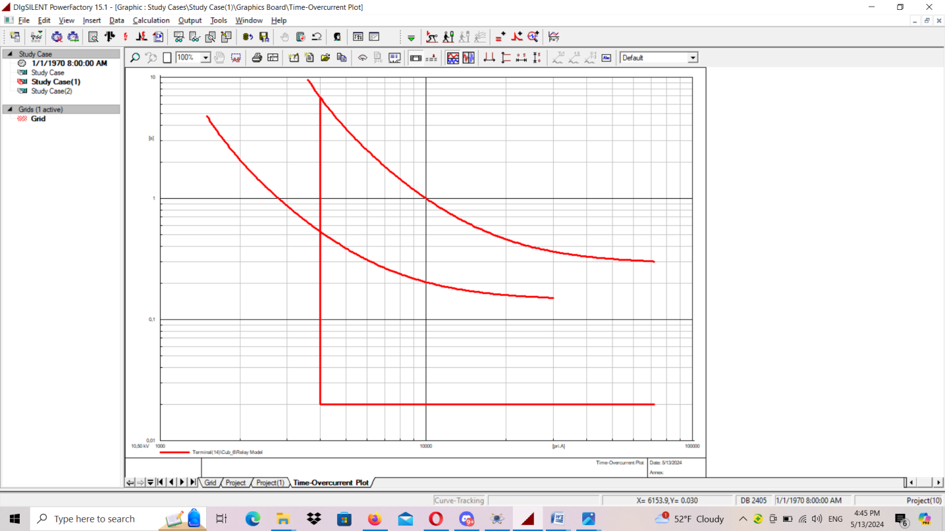

Хэт гүйдэл гэдэг нь хэвийн ачааллын гүйдэл хэтэрсэн үед цахилгаан хэлхээнд үүсэх нөхцөл юм. Хэт гүйдлийн хоёр үндсэн хэлбэр нь хэт ачаалал ба богино холболт юм. Гал хамгаалагч ба таслуур нь хэлхээний гол үүрэг нь аюултай хэт гүйдэл үүсэх үед ажилтан, тоног төхөөрөмжийг хамгаалах явдал юм.

Хэт гүйдлийн хамгаалалтын график дээрх муруй хэлбэр нь ихэвчлэн гал хамгаалагч эсвэл таслуурыг илэрхийлдэг бөгөөд хоёулаа цахилгаан хэлхээг хэт гүйдлийн нөлөөллөөс хамгаалахад ашиглагддаг. Гал хамгаалагч ба хэлхээний таслуур нь тодорхой босго хэмжээнээс хэтэрсэн гүйдлийн урсгалыг таслан зогсоох зориулалттай бөгөөд ингэснээр хэлхээ болон холбогдсон төхөөрөмжийг гэмтэл, аюулаас хамгаална.

. *Муруй*: График дээрх муруй шугам нь хэт гүйдлийн нөхцөлд хамгаалалтын төхөөрөмжийн хариу өгөх хугацааг илэрхийлнэ. Энэ нь төхөөрөмж өөр өөр түвшний

хэт гүйдлийн дор хэрхэн ажилладагийг харуулдаг. Ихэвчлэн муруй нь зүүнээс баруун тийш дээшээ налуу байдаг бөгөөд энэ нь хэт гүйдлийн хэмжээ ихсэх тусам хариу өгөх хугацаа нэмэгддэгийг харуулж байна.

*Хагас дөрвөлжин*: Энэ дүрс нь хамгаалалтын төхөөрөмж тодорхой байдлаар ажиллаж байгаа үйл ажиллагааны тодорхой бүсийг зааж болно. Жишээлбэл, энэ нь хамгаалалтын төхөөрөмж нь тодорхой хугацааны гүйдлийн шинж чанараараа ажиллаж байгаа бүс нутгийг төлөөлж, саад бэрхшээлгүйгээр найдвартай хамгаалалтыг хангаж чадна.

Үндсэндээ хагас дөрвөлжин хэлбэр нь хамгаалалтын төхөөрөмж тодорхой гүйдэл, цаг хугацааны хязгаарт үр дүнтэй ажилладаг талбайн тодорхой хэсгийг илэрхийлж болно. Энэ бүсийг ойлгох нь хамгаалалтын төхөөрөмж нь системийн гүйцэтгэлийг алдагдуулахгүйгээр зохих хамгаалалтыг хангахад тусална.

хугацааны хэт гүйдлийн график нь гал хамгаалагч эсвэл таслуур гэх мэт хэт гүйдлийн хамгаалалтын төхөөрөмжийн ажиллагааны шинж чанарыг ихэвчлэн дүрсэлдэг. График дээрх муруй нь хамгаалалтын төхөөрөмжийн цаг хугацааны гүйдлийн шинж чанарыг илэрхийлдэг.